3.11新龙中一班今日动态
一、来园情况
今天能自主入园的小朋友是：赵翊帆、陆钦瀚、韩凯风、罗恩哲、吕秦川、刘然诺、高翊桐、周佳毅、吴 律、曹李安、王启轩、谢意增、楚慕凡、许米诺、黄馨宁、仇思诺、万佳妮、高依诺、赵诺一、杜妍汐、蔡书歆、李雨佳、赵伊凡大多数小朋友能跟老师、小朋友打招呼，很有礼貌哦！
- 区域活动
今天能挂好区域牌进行区域活动的小朋友是：赵翊帆、陆钦瀚、韩凯风、罗恩哲、吕秦川、刘然诺、高翊桐、周佳毅、吴 律、曹李安、王启轩、谢意增、楚慕凡、许米诺、黄馨宁、仇思诺、万佳妮、高依诺、赵诺一、杜妍汐、蔡书歆、李雨佳、赵伊凡。
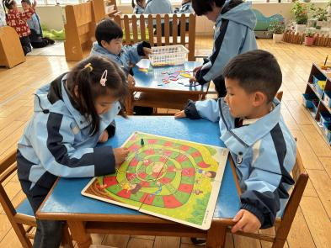 | 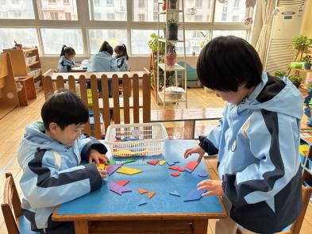 | 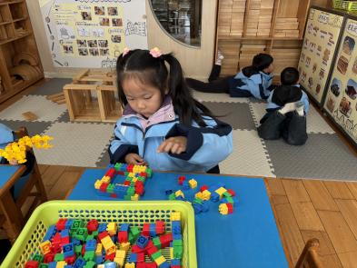
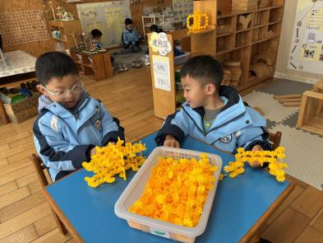 | 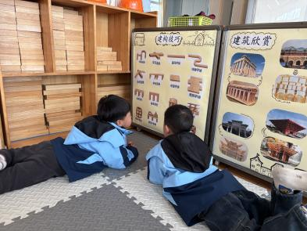 | 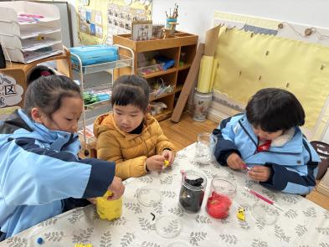
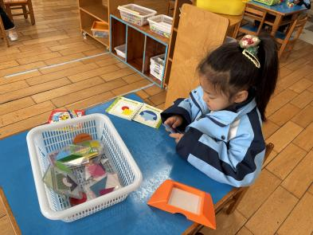 | 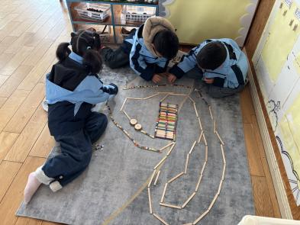 | 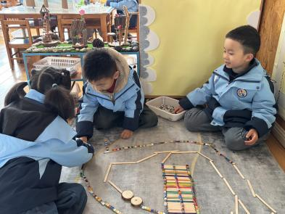

三、集体活动《数学：连连看》
数学活动《连连看》是指按照数字1、2、3、4……的排列顺序用线把它们连起来，从而形成一幅图画。这个活动里涉及到的数学知识是：数序，这里所谓的数序指的是数字按照一定顺序排列，本节活动中涉及的数序是指按照数量少到多有序排列，即1、2、3、4……。本次活动引导幼儿拍手数数，理解、感知相邻数之间的数差关系。
中班幼儿对于唱数1-50问题基本不大，不过在个别数序的转换处会有问题，如：29后面是30,39后面是40等等，而且他们对于其中的相邻数之间相差1的数量关系还不是非常清楚。本节活动需要幼儿在唱数的同时用笔逐一进行连接，对幼儿来说有一定的难度，可能会出现漏连现象。能从数字1开始按数序进行连线的小朋友是：赵翊帆、陆钦瀚、韩凯风、罗恩哲、吕秦川、刘然诺、高翊桐、周佳毅、吴 律、曹李安、王启轩、谢意增、楚慕凡、许米诺、黄馨宁、仇思诺、万佳妮、高依诺、赵诺一、杜妍汐、蔡书歆、李雨佳、赵伊凡。

四、请你关注
1.好天都正常开展户外活动，给孩子准备好温水和吸汗巾。
2.请大家及时给孩子修剪指甲。

